KDO SMO IN KAKO NAM REČEJO?

Lotili smo se zbiranja hišnih imen in iskali njegov izvor. Pri iskanju imen ni bilo težav, a te so se pojavile pri razlagi, zato bomo z delom nadaljevali prihodnje šolsko leto.
Ugotovili smo, da se nekatera imena pojavljajo v različnih vaseh, da pa mnoga izvirajo iz priimka ali imena gospodarja.
V našem šolskem okolišu boste našli:
- Rajkovičeve - Ceneče - Husijeve - Karinove
- Blinčeve - Martinaševe - Iveče - Klobučarove
- Hanzljeve - Furjanove - Benčeve - Travnikarove
- Fundečkine - Toničine - Cirilove - Bertove
- Radovičeve - Juričeve - Rajžičeve - Jakovove
- Mravinčeve - Mihelove - Kanonerove - Albeče
- Kalčeve - Jugatove - Mišičeve - Kosmusove
- Bahoričeve - Majerleče - Šutejeve - Jakopove
- Makarove - Jurinine - Brozičeve - Stegnetove
-Žagarove - Benetičeve - Jurnove - Špičkove
- Pavlečkine - Pavleče - Mateljeve - Jušine
- Kulanove - Tržankine - Baričeve - Guštinkine
- Grgeče - Mikulinkine - Anderševe - Petrove
- Županove - Goričke - Jankove - Staregove
- Pršeče - Školnikove - Mlinarove - Papove
- Kranjčeve - Švebove - Volkove - Štetinove
- Poštarove - Bertove - Magdine - Ključarove
- Maradinove - Cvetaševe - Kosovkine - Perušičeve
-Dejankine - Hajdukove - Izbrdove - Mirkoče
- Šuštarove - Grujine - Cestarove - Lugarove
- Markove - Krčmarove - Jurkine - Kovačeve
- Podhruškanove

Hišno ime Mlinarovi je živo v Ziljah in v Učakovcih. Obe družini sta nekoč imeli mlin na Kolpi.
Cestarovi- gospodar je bil nekoč delavec na cesti.
Lugarovi- lastnik je bil nekoč gozdar in rekli so mu tudi lugar.
Izbrdovi- stara domačija je stala na hribu ali brdu pri cerkvi.
Krčmarovi- nekoč je bila v hiši gostilna, ki so ji rekli tudi krčma in hišno ime je bilo zastavljeno.

Učenci 7., 8. in 9. R
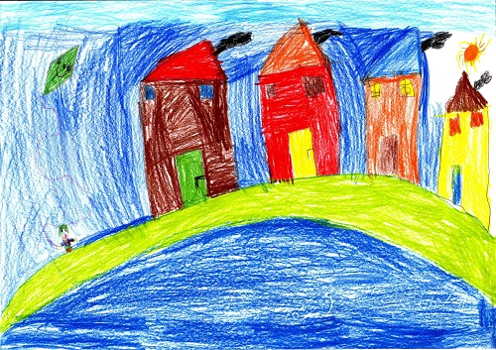

Kako govorimo, so raziskovali otroci v vrtcu skupine Bib

A
ajmer – vedro

B
bertija – gostilna
baš(tam) – ravno tam
baril(-ec) – sodček
Bože – Bog
betežen – bolan
baba – stara mama
blitva – pesa
božji volek – pikapolonica
beljec – deka, odeja
bt – kladivo
barem – vsaj
boket - vedro

C
cimper – podstrešje
cipela – čevelj
canja – košara
cajtinge – časopis
cinplet – pekač
curica – deklica
cicija – skopuh
cepanjka – kalanica, poleno

Č
češlj – glavnik
čemer – širok pas iz rdečega usnja
čača – oče
čižmice – škorenjci
čarape – copati
čul – slišal
č®ljeno – rdeče
čavl – žebelj
čemer – moški usnjeni pas

D
dom – domov
divaniti – govoriti
devojka – dekle
deda – stari oče
da li – ali
deca, dečica – otroci
digniti – dvigniti
diple – dude, gajde; glasbilo iz ovčjega mehurja

E

F
fažon – fižol
fara, farož – župnija
funduš – dvorišče
fuzekel(j)ni – nogavice
fačuk – nezakonski otrok
fertuh – predpasnik
fernik - zavesa

G
godina – dež
gizdav – domišljav
groblje – pokopališče
guda – prašič
gače – spodnje hlače
groši – denar
grunt – imetje
grođe – grozdje
grana – veja
globin – pasta za čevlje
gljive - gobe

H
hrkati – smrčati
hiti mi – vrzi mi
hleb – kruh
hiža – hiša
hajda - ajda

I
iše –še

J
jutre – jutri
jaditi se – jeziti se
ja – jaz

K
komoške – stročji fižol
keldr – klet
kosn – omara
korbač – bič
kola – voz
kopici – volnene nogavice
kalanica – poleno
kotačat – kotaliti
kupica – kozarec
kuliko – koliko
kda- kdaj
ki – kdo
kibla – velika posoda
kum – boter
kumica – botra
kokot – petelin
Kupa – Kolpa
korec – lesena posoda za zajemanje žita
krumpir – krompir
krosna – statve
kiklja – krilo
krma – seno
kade- kje
karat – kregat
kosen – omara
koljtar – prešita odeja
kofan – skrinja
kokošinjak – kurnik
kefa – krtača
kaca – kad za zelje
kola – voz
kišta – zaboj
karjola – samokolnica
klajb(u)s - svinčnik
koraba -koleraba

L
luk – čebula
luči – treske za podkurit
lojtre – lestve
lajt – sod
lampica – lučka
lice – obraz
lončarica – krpa za pomivanje
lesica – lisica
laloka – dlesen
lokot – ključavnica
lafra – pustna maska
lampaš – petrolejka, ki jo lahko nosimo v rokah
lampa – petrolejka, ki je obešena na steno in ima ogledalo
laket - komolec

M
marela – dežnik
mošnjica – denarnica
mravunc – mravlja
muzike – orglice
mačkare – maškare
maja – jopa
malinica – mlin
micka – punčka
medenka – bucika
melja – moka
mladi – ženin
mlada – nevesta
mladica – mlada vejica

N
noš – nož
nego kaj – kaj pa
nego kako – kako pa
narasti – zrasti
nagerlin – nagelj
navučit – naučiti se
noft – noht
ničirji – nikogaršnji
neke puše – nekje piha
nekaj pitat – nekaj vprašat
nadkaselj – nočna omarica

O
otirač - brisača
oprava – obleka
obuča – čevlji
opet – spet
ovud – tod
otec – oče
opleče – srajca
opanjki – usnjeno obuvalo

P
prezgern – kvas
pečica – žepni robček
povitica – potica
preštuh – denarnica
pripuzija – priženjen moški
prifuzija – prišlek
pirhi – pisanica
pir – poroka
predrožiti – z drogom ob čolnu prebresti reko
perušati – čofotati po vodi
preščera – predvčerajšnjim
prnjavo – raztrgano
pegljezen – likalnik
plahta – rjuha
puknulo – počilo
pušiti – kaditi
pod – tla
prepuh – prepih
plakati – jokati
proščenje – žegnjanje
pinja – sponka
plac – trg
papuče – copati
precejalce – cedilo
pofukniti – spodrsniti
potlje – potem
planjkača - sekira
plače ko rodna godina – joka kot rodno leto
preštof, preštuh – denarnica
pregača – predpasnik
pinkeljc – kravata
prčavec – želodec
postovci - čevlji

R
roglje - vile
rubača, robača – dolga tkana srajca
rakija – žganje
robec – ruta
rob – prt
ringelni – uhani
razgrebica – prečka na glavi

S
sda – zdaj
slušati – poslušati
svetiti se – spomniti se
siromak – revež
strina – teta
smeče – smeti
si došel – si prišel
stolc – stol
stol – miza
selo – vas
stoza – steza
sprovoditi nekoga – spremljati nekoga
sprovod - pogreb
sikera - sekira

Š
škriljak – klobuk
štunfi – nogavice
šporhet – štedilnik
špegelj – ogledalo
šlape – copati
šalica – skodelica
škola – šola
šuma – gozd
šel – šel
ščera – včeraj
šajtruga – samokolnica
šternja – vodnjak
špinadelj –lasnica
šn
šmirnice – vezalke
štala – hlev
šenica – pšenica
šibice – vžigalice
šefarka – zajemalka
štraja – nastilj za živino
špotati – kregati
ščucati – kolcati
štivra – davek
šithaus – stranišče
štentat – zadrževati

T
tata – oče
trče – vinograd
taška – torbica
tanjur, tanjir – krožnik
tajlar – pladenj
tačka – samokolnica
truga – krsta

U
urav(e)n - naravnost

V
vura – ura
valje – takoj
vrganji – gobe
vus kraj – ob robu
vučitelj – učitelj
vujec – stric
vujna - teta
volavke – vezalke
vuz pot – mimo grede
vuk – volk
več - že

Z
zločest – poreden
za pričet – za podkurit
zapori – zapore za vodo v mlinskem žlebu
zablatiti se – umazati se
za špot – sramotno
zahod - stranišče
zos – omaka

Ž
žajfa - milo

MOJA IGRAČA

MOJA NAJLJUBŠA IGRAČA JE MEDVEDEK. IME MU JE JAKOB. DOBIL SEM GA ZA ROJSTNI DAN. JE MODRE BARVE IN IMA RDEČO PENTLJO. SVOJ PROSTOR IMA V MOJI SOBI BLIZU POSTELJE. KO NE MOREM ZASPATI, GA STISNEM K SEBI. ZJUTRAJ, KO SE ZBUDIM, ME GLEDA. VEČKRAT SKUPAJ BEREVA PRAVLJICE IN SE IGRAVA. SVOJEGA MEDVEDKA IMAM ZELO RAD.

DOMEN, 2. R
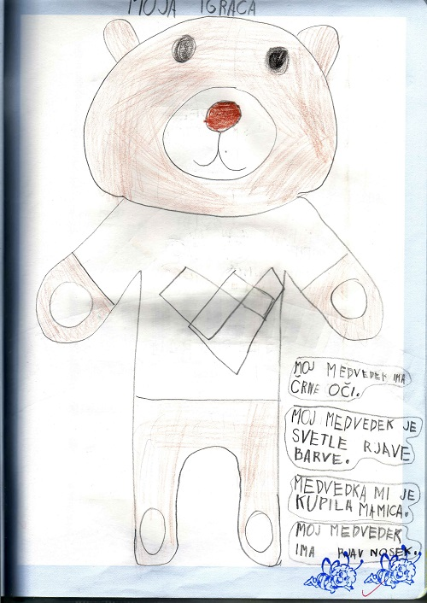

ČAROBNI KAMENČEK

NEKOČ, PRED DAVNIMI ČASI JE ŽIVEL ČAROBNI KAMENČEK. TA JE IMEL ČAROBNO MOČ. BIL JE PRIJAZEN, ZATO SO GA OBISKOVALI LJUDJE IZ VASI.
IMEL JE ZDRAVILNO MOČ. VSI, KI SO BILI BOLNI, SO OZDRAVELI, KO SO SE GA DOTAKNILI. NAJSREČNEJŠI JE BIL MIHA NAGAJIVEC. KER MU JE KAMENČEK POMAGAL, JE SHODIL. OD TISTEGA DNE STA NAJBOLJŠA PRIJATELJA. SKUPAJ STA ŽIVELA DO KONCA DNI.

NIK, 2. R
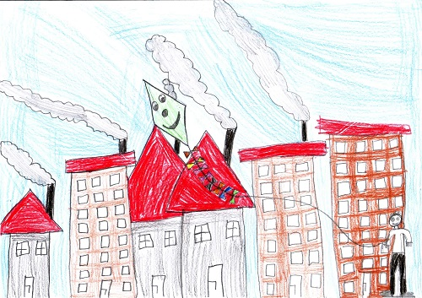

Štirje dečki

Po ulici hodi oče s štirimi dečki.
Oče reče:»Kupil bom računalnik.«
»In še štiri računalnike,« rečejo dečki.
»Kupil bom nov telefon,« pravi oče.
»In še štiri telefone,« dodajo dečki.
Potem oče doda: »Kupil bom novo televizijo.«
»In še štiri televizije,« prosijo dečki.
»Kupil bom novo knjigo,« nazadnje reče oče.
Dečki pa zdaj molčijo kot miši.
Rok Lovrin, 5. R

Pravljica o treh lenuhih

Nekoč so živeli trije lenuhi. Dvema se ni dalo delati, tretji pa tega ni maral. Nekega dne je prišel na obisk njihov oče. Pa je rekel svojim
sinovom: « Kdo izmed vas je najbolj len, tistemu bom zapustil premoženje.« Sinovi so mu začeli pripovedovati zgodbe. Prvi sin je rekel: «Jaz sem tako len, da sploh ne plačujem davkov, čeprav je banka čez cesto.« Drugi sin je rekel: » To ni nič. Nekega dne sem ležal sredi kolovoza, pa mi je naproti pripeljal voz. Nisem se mu umaknil, temveč sem pustil, da je zapeljal kar čezme. Če želiš dokaz, je na mojem trebuhu črta od kolesa.«
Tretji sin je medtem šel na dvorišče, a ga že dobre pol ure ni bilo nazaj. Očeta je zaskrbelo. Druga dva sinova pa sta brala časopis kot da se nič ni zgodilo. Oče je šel pogledat. Na dvorišču je meter od stranišča zagledal svojega sina, ki je ležal na tleh. Sprva je mislil, da je umrl, a kmalu ugotovil, da je na poti v hišo zaspal. Oče je rekel sinovom: »Čez tri dni vam sporočim odločitev.« A žal je že naslednji dan zgorela hiša, v kateri so živeli sinovi. Med požarom je najmlajši sin vprašal: »Ali se bomo umaknili?« Druga dva sinova sta leno odgovorila: »Mogoče čez pet minut. A te minute so se zavlekle v ure in ure, do takrat pa je hiša že pogorela do tal. Torej so vsi trije lenuhi zgoreli, oče pa je svoje premoženje zapustil vaškemu norčku.
Žiga, 6. R
Knjige

Knjige na polici,
knjige na stolu,
knjige na mizi,
knjige povsod.

Knjige debele,
knjige vesele,
knjige zanimive,
knjige igrive.

Primerne za mlade,
pa tudi za stare,
berimo, berimo,
saj je zanimivo.

Če ne moreš zaspati,
je najbolje knjigo brati.
Žiga, 8. R
Knjiga na polici leži,
učenec se je boji.
Knjižničarka na vsak način
mi knjigo v roke moli,
a meni se pred očmi megli.
Petra, 8. R

Knjižnica je bolnišnica,
za vse otrokove skrbi,
ko vanjo vstopiš,
se ti zaiskrijo oči.
Jernej, 8. R

Za knjigo ves dan in noč čepim,
da si znanje pridobim.
Tea, 8. R
MOJA IGRAČA

IME MU JE RILČEK. JE SIVE BARVE. RAD JE S PRIJATELJI. IMA DOLG RILEC IN VELIKA UŠESA.
HANA, 2.R
Čaša nesmrtnosti

Stari Francelj čaka tam pod lipo,
misli čudne misli o življenju,
vrtijo se mu tudi o trpljenju.

Vedno se sprašuje,
kje so tisti časi,
ko dekletom fantje peli so na vasi.
Nekdaj v naravi pasli so živali,
govora ni bilo o kaki nori kravi.

Vaško pot je zaraslo trnje,
le poti k studencu utirajo si srne.

Prišli so novi časi,
vse znajo spremeniti,
le narava času ne da se motiti.

Sameva zdaj vasica nekdaj tako živa,
osamljeni Francelj na klopci počiva.
Zgodovino kraja v svoj dnevnik piše,
zadrhti mu roka,
solzo si obriše.

Gregor ranocelnik ga je obiskal,
a turobnih misli nikamor ni pregnal.

Coprnica Pehta marsikaj obrne,
toda starčku Franclju miru ne povrne.

Vaški norček Palček ga skuša ohrabriti:
»Kar je neizbežno,
mora se zgoditi.
Francelj, čas gre dalje,
treba bo oditi.«

Laura, 8. R

Moja domovina

Lepa si dežela moja,
Slovenija najlepša si pokrajina.
Srce moje vedno po tebi hrepeni,
zato v tej deželi živeti si želi.

Zapustila te ne bom nikdar,
ker narod naš te je izbojeval.
Težki časi so bili,
delati na kmetiji morali so vsi.

Hribi in doline v deželi tej,
ljubim jih brez mej.
Dobri ljudje naj vedno živijo v njej,
kot so doslej.

Tam, kjer naša družina prebiva,
moja je domovina.
V njej vsi slovensko govorijo
ter nad njo bedijo.

V domačem kraju otroštvo preživljam zdaj
in vedno rada vračala se bom nazaj.

Patricija, 9. R

RADOVEDNI NETOPIR

NEKOČ JE V MALEM HLODU ŽIVEL NETOPIR. ZELO JE BIL RADOVEDEN. ŠEL JE RAZISKOVAT GRAD. S SEBOJ JE VZEL CULICO.
KONČNO JE PRIŠEL V GRAD. VSTOPIL JE IN ZASLIŠAL NEKI ZVOK. BILO GA JE STRAH. V GRADU JE BILO TEMNO. ZALETEL SE JE. NENADOMA JE ZAGLEDAL DUHA. SPOPRIJATELJILA STA SE IN ŽIVELA DO KONCA SVOJIH DNI.
ANA, 2. R

Domovina

Kraja, kjer se rodimo in odraščamo, nikoli ne bi smeli pozabiti. Tudi pregovor pravi:« Povsod je lepo, doma je najlepše.«
Sama čutim tako. Kraj po imenu Balkovci leži tik ob gozdu in zaradi njegove odmaknjenosti imam občutek, da so tudi moje težave odmaknjene daleč od mene. Je najlepši, najudobnejši in najvarnejši kraj, kamor se lahko zatečem. Zavedam se sreče, ki jo živim. Mnogim se zdi domači kraj nekaj samoumevnega. Iščejo srečo in hočejo vedno več, ampak prava sreča leži v tem, kar imaš. Prav to sem našla tu.
Ker odraščam, se zavedam, da bom ta kraj nekoč zapustila. Ob tem sem žalostna, hkrati pa vesela, ker jo bom tako le še bolj cenila.
Če bom živela daleč od rojstnega kraja in domovine, bom s ponosom nosila svojo domovino, Balkovce in materni jezik v srcu. Vem, da bom doma vedno našla zavetje, srečo in tolažbo.
Katja, 9. R

PRIJAZNI TRAKTOR

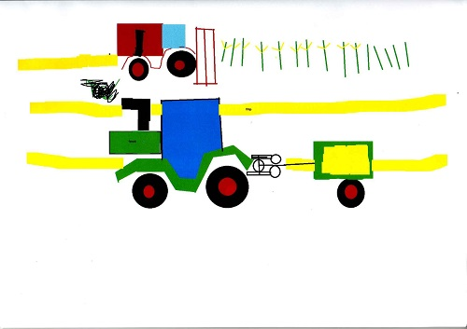

NEKOČ JE ŽIVEL PRIJAZNI TRAKTOR. ENEGA DNE JE BIL PRIJAZNI TRAKTOR ZELO ŽALOSTEN, KER NI IMEL VEČ NAFTE. POTEM NI MOGEL VEČ POMAGATI.
POTEM JE PRIŠEL DRUGI TRAKTOR. NATOČILI SO NAFTO IN PRIJAZNI TRAKTOR JE SPET POMAGAL ORATI, VOZITI BALE IN GNOJ. VOZIL JE DO KONCA SVOJIH DNI.

FILIP, 2. R

Čudežni recept za ljubezen

Brskala sem po mamičini omari in našla knjigo receptov za ljubezen. Spomnila sem se, da me je sošolka vprašala za nasvet, kaj naj naredi, da jo bo njena simpatija opazila.
Naslednji dan sem ji rekla, naj pride k meni domov, da ji povem, kaj sem našla. Med odmori me je prosila, naj ji povem, kaj je. Namignila sem ji, da je povezano z ljubeznijo. Ko je prišla k meni domov, mi je najprej morala obljubiti, da tega nikomur ne pove. Obljubila je. Prinesla sem knjigo ter odprla stran oseminšestdeset. Na tej strani je bil ravno recept, kako fanta oz. dekle pripeljati do tega, da te opazi in močno vzljubi. Bil pa je tudi opomin, da je priprava zelo nevarna in naj pomagajo starejše osebe od 25 let. S Špelo sva imeli 11 let in pol, zato sva za pomoč prosili mojo mami, ki pa nama je z veseljem pomagala. Potrebovale smo: tri žlice naribanega ingverja, pol kile medu, eno čajno žličko sladkorja, 500 gramov bele in 400 gramov črne čokolade. Vse sestavine smo zmešale in dale za 15 minut v pečico na 225° celzija. Ko je bilo pecivo pečeno, smo ga dale ohladiti in naredile kremo iz dveh jajc, ene čajne žličke cimeta, dveh kapljic materine dušice in vse skupaj dobro premešale. Kremo smo dale v hladilnik za pol ure in jo potem namazale po biskvitu. Tega smo najprej ponudile piščancu, ki je bil poskusni zajček. Opazile smo, da se mu je približala putka in ves čas stopala ob njem. Naslednji dan je pecivo Špela ponudila Andražu.
Špela mi je v zahvalo kupila sladoled. Bila sem vesela, da sem ji lahko pomagala.

Urška, 5. R

ZLATI ZMAJ, KAJ VIDIŠ?
Vidim lepe gore, Cicibana.
Domen, 1. R

Zmaj je zelene in oranžne barve. Leti še više in više in vidi vse hiše.
Nika, 1.R

Zmaj leti nad mestom in vidi hiše in bloke. Potem poleti visoko nad oblaki.
Erik, 1. R

Zlati zmaj, kaj vidiš?
Vidim, da prihajajo jurjevanci.
Matevž, 1. R

MALO ZA RAZVEDRILO

V vodoravni in navpični smeri poišči 15 živali in jih napiši na črte.

M | A | K | D | I | N | O | Z | A | V | E | R | P
K | A | B | R | S | L | O | N | L | I | F | O | A
P | I | N | O | J | S | K | A | B | R | A | V | V
K | R | Ž | M | E | T | U | L | J | A | K | N | A
M | R | O | T | I | G | E | R | K | A | L | C | A
I | R | K | K | R | A | G | U | L | J | O | B | A
S | I | K | O | K | U | N | A | R | P | V | D | I
K | A | Č | A | R | U | K | E | D | R | N | R | T
O | P | U | T | N | K | O | N | J | K | M | I | Š
Z | Ž | L | A | B | O | D | I | E | O | P | B | R
A | B | Š | O | S | E | L | K | Ž | A | B | A | A

_____________________ ____________________ __________________
_____________________ ____________________ __________________
____________________ ____________________ __________________
____________________ ____________________ _________________
____________________ ____________________ _________________

V premetanki poišči 27 imen, ostale črke pa po vrsti prepiši in boš dobil naslov Suhodolčanove knjige!

N | I | V | E | S | A | N | J | A | P | M
E | T | K | O | J | T | M | O | J | C | A
J | A | N | I | O | A | M | E | R | N | R
A | N | A | O | Ž | D | A | M | A | J | J
S | J | E | V | E | E | J | A | N | T | E
E | M | I | L | S | J | D | R | M | A | T
J | E | L | K | A | A | A | J | A | L | K
J | O | Ž | I | C | A | T | A | R | O | A
N | A | C | E | O | E | A | M | K | J | V
U |  | K | O | T | S | I |  | O | Z | I
E | R | I | K | O | D | E | N | I | S | D

Naslov knjige: _____________________________________

H O R O S K O P

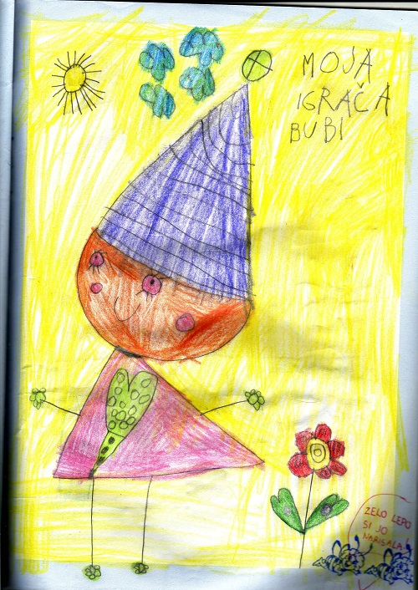

OVEN: F: Tvoja srečna številka je 7. S
teboj se nekaj dogaja.
Počitnice ti bodo prinesle
živahnost v srcu. Ohrani razum.
D: Zaljubila se boš v fanta, ki ti je
že dolgo všeč. Ohrani
trezno glavo.
BIK:F: Na pragu poletja si postal zelo len.
Dekleta te vedno bolj opazujejo.
Tvoja srečna številka je 44.
D: Vate se je zaljubil fant, ki je tudi tebi
všeč. Veš, da je v njega
zaljubljena tvoja prijateljica. Pazi,
kaj delaš.

DVOJČKA: F: Pred tabo sta dva brezskrbna meseca. Uživaj, vendar
pri skoku v vodo bodi zbran. Srečna številka je 5.
D:V ljubezni te čaka sreča. Tvoj izvoljenec je visok, suh in
ima modre oči. Pazi, da te ne zapeljejo.

RAK: F: Doletela te je sreča. Srečal si sorodno dušo. Uživaj na soncu
v igri z žogo. Tvoj srečen dan je sobota.
D: Lepo si poskrbela za svojo linijo in postavo. Čas odvečnih
kilogramov je mimo. Postajaš zapeljiva. Pazi na kožo.

LEV: F: Preveč časa preživiš pred televizorjem. Oče te težko gleda
brez dela. Loti se dela. Pazi na zdravje.
D: Zaljubila si se v fanta, ki streže drugemu dekletu. Ne pošiljaj
mu več sms, ker se norčuje iz tebe.

DEVICA: F: Tvoj obraz je zelo mozoljast. Kupi kremo, mogoče ti bo
pomagala. V petek zvečer te čaka presenečenje.
D: Preveč si zaljubljena in pozabljaš na svoje obveznosti.
Zavedaj se, da je ljubezen bolezen. Sreča je na tvoji strani.

TEHTNICA: F: Prebral si dobro knjigo. Ponudi jo prijatelju. Uživaj
med počitnicami. Naberi si novih moči. Tvoja srečna
številka je 7.
D: Denar ti gre težko iz rok. Nihče te ne bo zalagal.
Pozabila si na svoje obveznosti. Tvoj srečen dan je sreda.

ŠKORPIJON: F:Glej predse, sicer se boš spotaknil. Bolečina bo
dolgotrajna. Opazuje te temnolaska.
D: Sreča je na tvoji strani in glej, da je ne izpustiš iz rok.
Prijateljica ti bo pomagala, ko boš v zadregi.

STRELEC: F: V juliju te čaka presenečenje. Na Kolpi te bo prevzela
ljubezen. Pazi, da dobro plavaš. Tvoja srečna številka je 5.
D: Svetujeva ti, da vsako jutro telovadiš in med počitnicami veliko
plavaš, le tako boš lahko zadržala pridobljeno kondicijo.

KOZOROG: F: Pazi na svoje zdravje. Izogibaj se prepiha. Svetlolaska
bo razburkala tvoja čustva. Srečen dan je sobota.
D: Mati in oče te bosta pogosto kregala zaradi tvojega
vedenja. Popravi ga, saj tako boš bolj priljubljena med
prijateljicami.
VODNAR: F: Med igro nogometa si boš poškodoval nogo. Moral boš
počivati. Tvoja simpatija ti bo krajšala čas s sporočili.
Pamet v glavo.
D: Ko bodo starši na morju, boš imela hišno zabavo. Med
plesom boste povzročili nekaj škode. Bala se boš starševske
vrnitve.

RIBI: F: Ko so vsi tiho, ti čvekaš. Takšen dekletom nisi najbolj všeč.
Čez poletje si uredi frizuro. Neko dekle te opazuje.
D: Skregala se boš z najboljšo prijateljico in zaradi tega boš
trpela. Opraviči se ji. Nove simpatije te čakajo na morju.
Srečno.

Vedeževalki

